Муниципальное дошкольное образовательное учреждение
«Детский сад Солнышко
Сонковского муниципального округа Тверской области»

Игра – викторина
по духовно-нравственному воспитанию детей
в подготовительной группе «Доброта спасет мир»

Подготовила:
Воспитатель: Филатова С.Е.

пгт Сонково, 2024 год

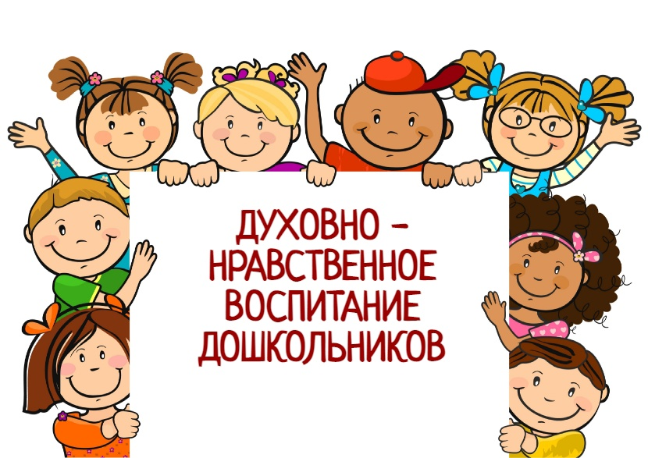

Игра – викторина
по духовно-нравственному воспитанию детей
в подготовительной группе «Доброта спасет мир»

Цель: развитие в ребёнке желания и умения творчески мыслить, анализировать окружающий мир, изучая себя с позиции добра, справедливости, любви.
Задачи:
Воспитательные:
- воспитывать чувство доброжелательности, сопереживания, отзывчивости, потребность в дружеских взаимоотношениях;
- воспитывать стремление совершать добрые дела.
Образовательные:
- «Социализация» - развивать умение определять эмоциональное состояние человека, развивать игровую деятельность; формировать представление о том, что доброта, есть проявление души.
- «Здоровье» - формировать у детей интерес и ценностное отношение к сохранению и укреплению физического и психологического здоровья;
- «Познание» - развивать логическое мышление и творческое воображение, наблюдательность;
- «Коммуникация»- развивать связную речь, умение отвечать на вопросы полным предложением, расширять и активизировать словарный запас словами эмоции.
-Развивающие:
- стимулировать развитие мыслительных способностей детей;
- развивать умение наблюдать, выделять, сравнивать, анализировать;
- развивать мелкую моторику, двигательную активность, координацию движений;
- способствовать развитию эмоционально-чувственной сферы детей.
Воспитательные задачи:
• воспитывать дружеские взаимоотношения;
• вызвать желание прийти на помощь.
Интеграция образовательных областей:
познание, социализация.
Методы и приёмы:
-чтение художественной литературы;
- беседы;
- игровые ситуации,
- подвижные игры;
- физкультминутки;
- сюжетно-ролевые игры;
- дидактические игры.
Формы работы: игровая
Предварительная работа.
Чтение детям сказок, обсуждение мультфильмов, беседы на нравственные темы, рассматривание иллюстраций с различными ситуациями, обыгрывание ситуаций, составление детьми рассказов из личного опыта, прослушивание песен и стихов о добре и дружбе, разучивание пословиц.

Ход занятия:
Организационный момент.
-Дорогие ребята, я рада видеть вас на нашем занятии. Желаю вам и гостям мира, добра, любви.
- Ребята, мы сегодня с вами поговорим о добре, доброжелательности, добрых делах (поступках), словах.
Доброта – это отзывчивость, это стремление делать добро другим. Добрый человек – это тот, кто любит людей и готов в трудную минуту прийти на помощь.
- Как вы думаете, легко ли быть добрым? (ответы детей)
- Я хочу спросить вас, кем бы вы хотели стать, когда вырастете и станете взрослыми (ответы детей).
Много славных дел ждёт вас, но прежде всего вы должны вырасти настоящими людьми: добрыми, смелыми, отзывчивыми, вежливыми. Этому необходимо учиться с самого раннего детства.
Для того чтобы быть вежливыми, мы должны пользоваться волшебными словами, от которых становится теплее, радостнее. Доброе слово может подбодрить человека в трудную минуту, может рассеять плохое настроение.
Запомните: Злость побеждается дружелюбием и доброжелательностью.
- Садитесь поудобнее и послушайте рассказ «Дедушкин совет»
«ДЕДУШКИН СОВЕТ»
Егорка был неплохим мальчиком, но как только он встречался с Валерой, он сразу же раздражался. Из всех знакомых Валерка был самым неприятным, всюду хотел быть первым, но, самое главное, он любил насмехаться и дразнилки обидные придумывал. Однажды Егорка подрался с Валерой и пришел домой весь грязный. Дома его встретил дедушка, и Егорка рассказал ему обо всем, даже о том, как уже целый год, встречаясь с Валерой и вспоминая о нем, он сильно сердится и злится.
– Надо быть, Егорка, доброжелательным ко всем людям, даже к тем, кто тебе не нравится, – сказал ему дедушка.
– Как же это можно желать добра тем, кто не нравится и кто плохой? – удивился Егорка.
– Может быть, только ты считаешь Валеру плохим, а другие, наоборот, считают его хорошим.
– Нет, я точно знаю, что он плохой.
– Тогда скажи, Егорка, мама Валеры любит своего сына?
– Наверное любит, – ответил Егорка.
– А друзья у него в школе или во дворе есть?
– Есть.
– Вот видишь, другие к нему хорошо относятся, а ты не можешь. Значит, все дело в тебе самом, а не в Валере. Просто не хочешь ты быть доброжелательным, а хочешь и дальше на него злым взглядом смотреть.
– Что же, дедушка, мне делать, если он мне не нравится?
– Ты можешь не играть и не дружить с ним, но всегда можешь тихо, про себя, пожелать ему чего-нибудь хорошего, чтобы он стал лучше и добрее. А продолжая злиться, ты будешь только сам себе вредить и душу свою пачкать.
– А просто молчать нельзя? – спросил Егорка.
– Нет, ты слишком долго злостью и раздражением отравлял свою душу, теперь только добрые мысли ее очистить смогут. Ты только не забывай вовремя плохие мысли на добрые менять.
Стал Егорка делать так, как дедушка его научил. Увидит Валеру, отвернется в сторону и шепотом пожелает ему лучше и добрее стать. А если вспомнит о нем, то плохие мысли в голову не пускает, а сразу добрыми их вытесняет.
Через месяц идет дедушка домой, смотрит, а внук его Егорка с Валерой играет и громко смеется. Улыбнулся дедушка, глядя на сдружившихся ребят, и тут же, шепотом что-то доброе им пожелал.
Вопросы по тексту
- Давайте, встанем все в круг (раздаю детям цветные стеклянные камешки). Это не простые камешки. Они обладают определенным волшебством. Если камешек почувствует добро в ваших руках, то непременно произойдет волшебство. Возьмите каждый по камешку и вспомните добрые слова. Называя слово, положите камешек в шкатулку.
(Ответы детей)
- В конце занятия мы проверим, произошли ли чудеса с камешками. А пока шкатулку уберем.
Физкультминутка
Встаем в круг, держась за руки.
Мы сперва пойдем направо
А затем пойдем налево
А потом в кружок сойдемся
И присядем на немножко
А теперь назад вернемся
И обнимемся немножко
И похлопаем в ладоши.
А теперь в кружок все вместе.
(Повтор игры несколько раз, но в ускоряющемся темпе)
А сейчас же мы с вами поиграем, разделимся на две команды
Игра-викторина
ЗАДАНИЕ 1: «Вежливые слова»
Цель:
Воспитывать в детях культуру поведения, вежливость, уважение друг к другу, желание помочь друг другу.
Задаю вопросы по очереди каждой команде:
1.Какое волшебное слово нужно произнести, чтобы друг дал тебе игрушку?
2.Как ты отблагодаришь человека за помощь?
3.Как нужно обращаться к взрослым людям? (называть по имени отчеству и на Вы).
4.Что нужно говорить при встрече с человеком?
5.Что нужно говорить всем, уходя домой?
6.Что нужно говорить просыпаясь утром, приходя утром в детский садик?
7.Какие слова можно пожелать друг другу перед сном?
8.Что ты скажешь, если кого-нибудь нечаянно толкнешь или заденешь?
ЗАДАНИЕ 2: Педагогические ситуации
1 ситуация:
Девочка протирала влажной тряпочкой строительный материал и нечаянно пролила воду из тазика. Девочка растерялась, а к ней подходит мальчик… Что он будет делать?
2 ситуация:
Дети рисовали каждый на своем листочке, и вдруг девочка разлила краску на рисунок товарища. Что было дальше?
3 ситуация:
Девочка пришла в детский сад с красивыми новыми бантиками. Мальчик подошел к ней, дернул за косичку, и она расплелась. Мальчик засмеялся и убежал. Что было дальше?
4 ситуация:
Оля делала подарок маме. Братик побежал и часть листочков упали на пол. Оля готова была заплакать, но братик сказал волшебное слово. Какое? Оля улыбнулась и сказала братику…
5 ситуация:
Бабушка сшила для Катюшиной куклы платьице, но оно оказалось малым. Катюша расстроилась, а бабушка попросила принести ей куклу и сшила другое платье. Внучка была рада. Она…
6 ситуация:
Ваня строил гараж для машины. Миша просил: «И я с тобой буду строить». Как бы вы попросили об этом друга? Строить Миша не умел, и стройка его развалилась. Он сказал: «Я не специально сломал гараж…» Какое слово должен был сказать Миша? И они дружно начали играть вместе.
7 ситуация:
Представьте себе, что вы уходите из детского сада домой и видите, как мальчик толкает девочку в лужу. Туфли ее намокли, бант на голове еле держится, а по лицу текут слезы. Что бы вы сделали?
ЗАДАНИЕ 3: Игра “Вежливые слова”
Я начинаю фразу, а вы продолжаете:
• Растает даже ледяная глыба от слова тёплого … (Спасибо.)
• За доброту, любовь и книгу, скажем маме мы … (Спасибо.)
• Когда нас бранят за шалости, мы говорим … (Прости, пожалуйста.)
• В разных странах на прощанье говорят … (До свидания.)
• В лесу зазеленеет старый пень, когда услышит … (Добрый день.)
• И в России, и в Дании На прощанье говорят … (до свидания)
• На уроке будь старательным, Будь спокойным и … (внимательным).
• Всё пиши, не отставая, Слушай, … (не перебивая).
• Если хочешь отвечать, Надо руку … (поднимать).
• Будь прилежен на уроке, не болтай, ты не … (сорока).
• Если друг стал отвечать, не спеши … (перебивать).
ЗАДАНИЕ 4: Составь слово из букв
ЗАДАНИЕ 5: «Нравственные качества» (дидактическая игра)
Воспитатель произносит слова, обозначающие различные нравственные качества человека. Если названное слово подходит для доброго человека, дети поднимают руки вверх, если нет-закрывают лицо руками.
Примерный список слов: отзывчивый, порядочный, жадный, честный, жестокий, ленивый, ласковый, щедрый, заботливый, подлый, вежливый, грубый, доброжелательный).
ЗАДАНИЕ 6: «Пословицы о добре и доброте»
Каждая команда должна назвать как можно больше пословиц.
ЗАДАНИЕ 7: Игра «Не ошибись, пожалуйста»
Я буду просить вас исполнить задание, но выполнять его надо только тогда, когда я назову “волшебное слово” — пожалуйста. Будьте внимательны!
-Встаньте, пожалуйста!
-Будьте добры, похлопайте в ладоши!
-Поднимите руки!
- Потопайте, пожалуйста.
-Попрыгайте, пожалуйста.
-Руки вперед.
- Пожалуйста, улыбнитесь.
- Отвернитесь.
Садитесь, пожалуйста.
ИТОГ ЗАНЯТИЯ
Да, ребята, вежливые слова и добрые поступки действительно творят чудеса. Они делают людей во всем мире добрее, лучше, чище душой. Правило вежливости запрещает нам шуметь, тревожить, раздражать окружающих. Я рада, что вы правильно поняли тему нашего занятия. Я думаю, что волшебные слова вам очень пригодятся в вашей жизни.
А теперь давайте посмотрим, что же произошло с вашими волшебными камешками (сюрпризный момент).

